Муниципальное
бюджетное общеобразовательное учреждение среднее общеобразовательная школа №5
имени Героя Советского Союза С.С.Азарова
муниципального образования Абинский район


Сколько лет уж прошло, с той поры,
Как горела земля под ногами,
Многих нет ветеранов войны,
Но, мы помним о них, они вместе с нами.

«ЕГО ИМЯ НОСИТ ШКОЛА.
ГЕРОЙ СОВЕТСКОГО СОЮЗА
СЕРГЕЙ СЕМЕНОВИЧ АЗАРОВ»

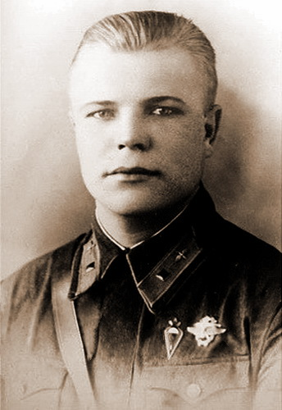
АЗАРОВ СЕРГЕЙ СЕМЁНОВИЧ
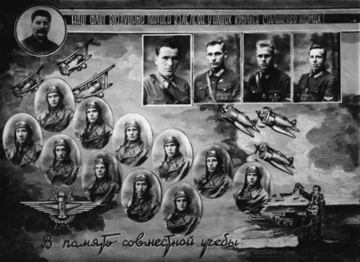
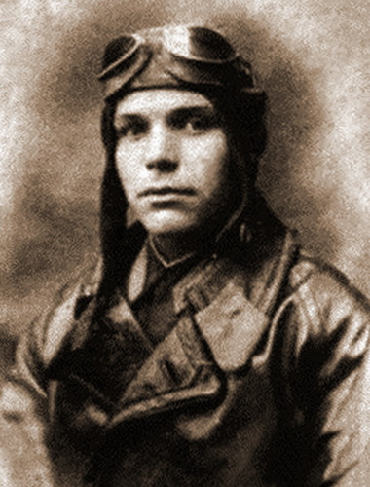
Родился 25.09.1915 г. в деревне Соколове (Брянского района Брянской области) в семье крестьянина. Русский. Окончив 4 класса, одиннадцатилетний Сергей переехал из деревни к старшей сестре в Бежицу, где учился в средней школе, а затем работал слесарем в паровозосборочном цехе завода “Красный профинтерн” (в 1956 году предприятие переименовано в “Брянский машиностроительный завод”…). В Бежице начал постигать лётное дело в аэроклубе. В Советской Армии с 1938 г. Окончил Борисоглебскую авиационную школу пилотов.

ПО ЗАКОНАМ БРАТСТВА ФРОНТОВОГО
Воевать Сергей Азаров начал на истребителе И-16 и в тяжелейших воздушных боях одержал на нём одиннадцать побед. С первых дней войны до мая 1943 года 36-й истребительный полк, в котором служил Азаров, непрерывно находился на фронте. Боевое крещение Сергей Семёнович получил на Южном фронте и к концу 1941 года на его счету было 4 самолета противника - 2 сбитых лично (два Bf.109) и 2 в составе пары (Ju.88 и Bf.109). В начале октября 1942 года 36-й истребительный авиаполк был переброшен в Крым, где вошёл в состав 236-й истребительной авиадивизии, располагавшейся на полевых аэродромах близ Агоя и Адлера.
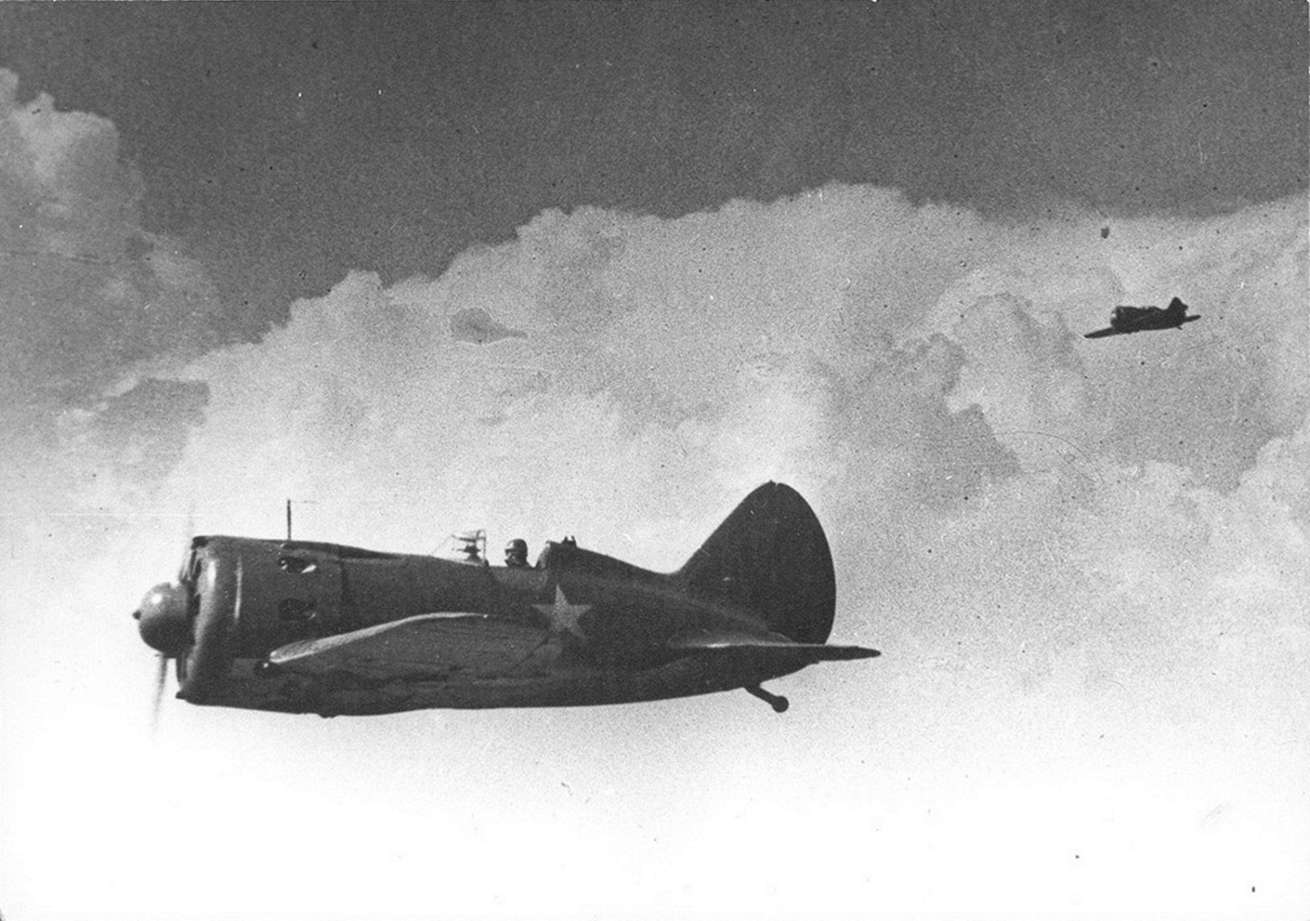
Тяжёлый воздушный бой лётчикам 36-го полка пришлось выдержать 7 октября. Во второй половине дня 9 бипланов И-153 (из соседнего полка) и 4 И-16, вылетев на задание в район балки Сосновка, встретили при подходе к цели группу немецких самолётов. Четыре Bf.110 под прикрытием пары Bf.109 заходили на штурмовку боевых позиций советских войск.
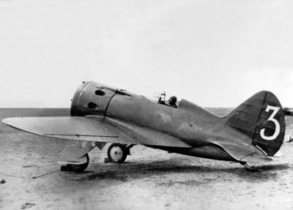
Ведущий группы самолётов 36-го авиаполка старший политрук В. Е. Чернецов повёл своих ведомых в атаку на "Сто десятых". Завязался бой на виражах. Более верткие И-16 успешно уворачивались от атак врага, стремясь зайти в хвост немецким машинам. Старшему лейтенанту Азарову удалось, выпустив реактивный снаряд РС-82, подбить один из Bf.110. Пара Bf.109 тем временем атаковала "Чайки".
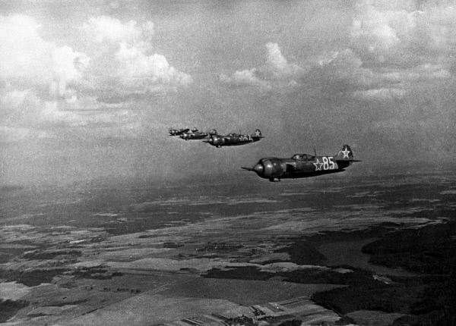

Очередь прошила машину Лейтенанта Ф. И. Чёрного. Повреждённый самолёт врезался в гору и взорвался. "Мессеры" зашли в атаку на следующий И-153. На помощь пришёл старший лейтенант В. Е. Солдатов. Заложив свой И-16 в крутой вираж, он сблизился с одним из Bf.109 и меткой очередью поразил его. Вражеский истребитель рухнул на южные скаты горы Лысая. День 7 октября 1942 года стал, безусловно, одним из самых сложных и тяжёлых в истории 236-й истребительной авиадивизии. Лётчики сбили или серьёзно повредили 18 немецких самолётов (9 Bf.109, 7 Bf.110, 2 Ju-87), но и сами потеряли 9 боевых машин. Многие самолёты получили повреждения. Погибли 3 лётчика, судьба ещё 3 была неизвестна (они вернулись в свои части лишь через несколько дней).
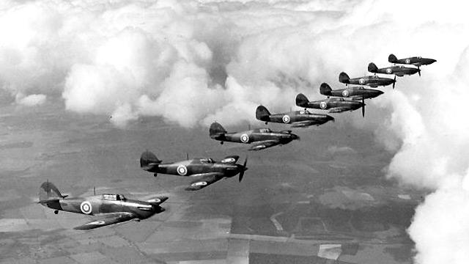
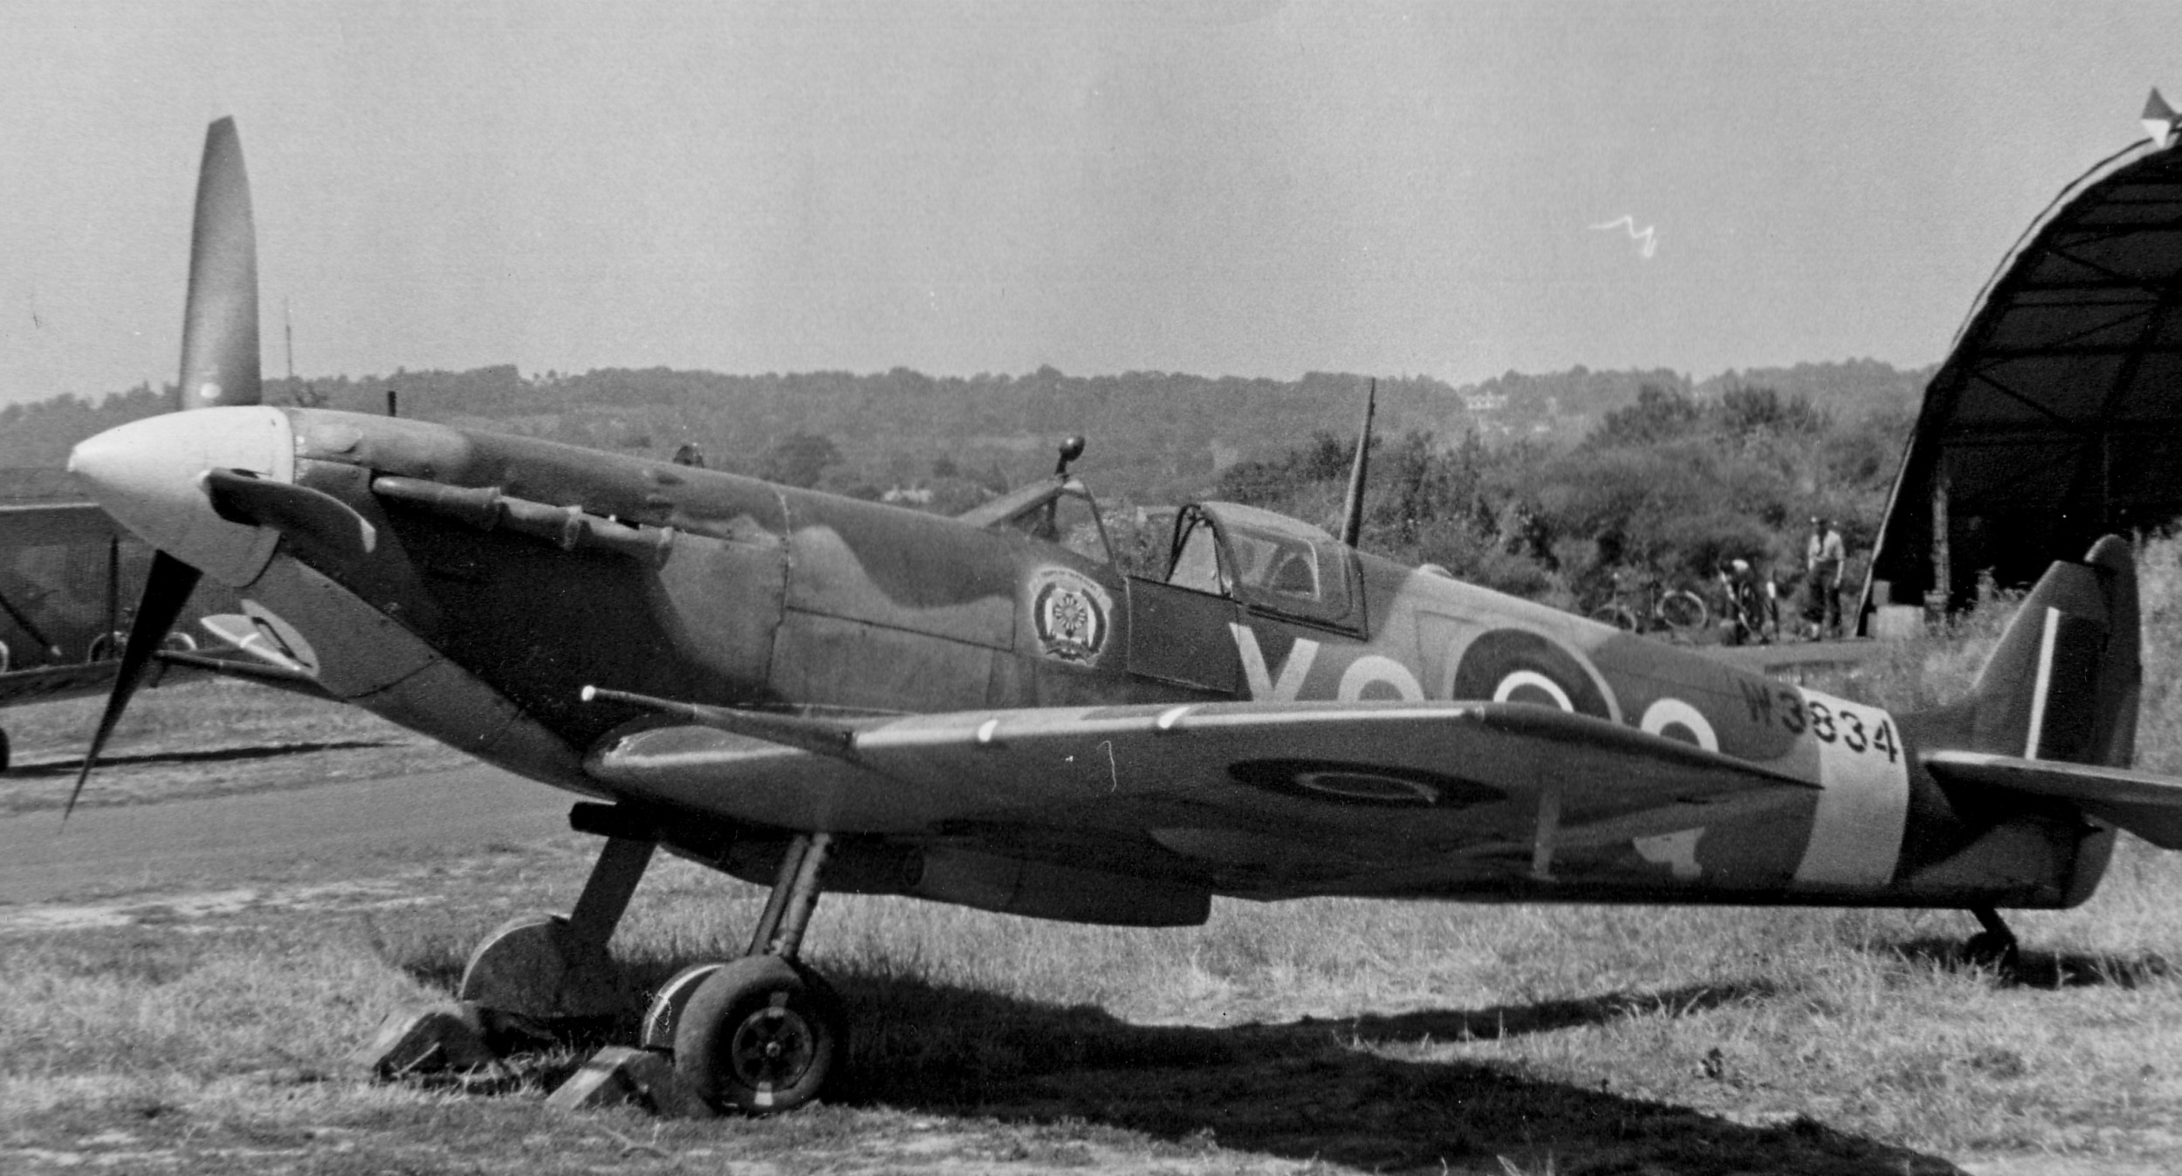
Весной 1943 года 57-й Гвардейский истребительный авиаполк, в котором Гвардии старший лейтенант Сергей Азаров стал заместителем командира эскадрильи, первым в Советских ВВС, перевооружился на английские
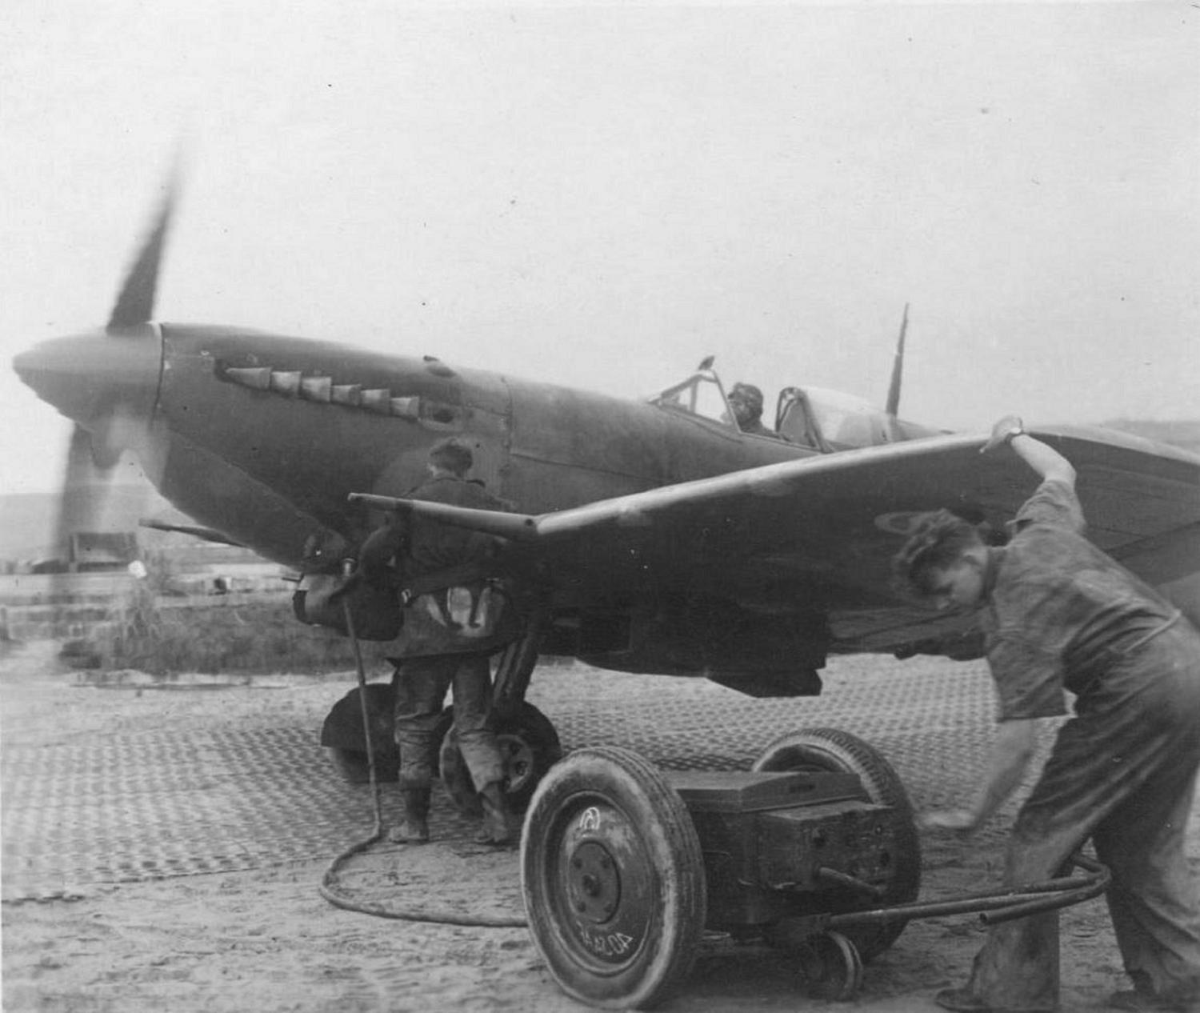
самолёты "Спитфайр" Mk.Vb. Необходимо отметить, что самолеты, поступившие в полк были уже не новыми. Они использовались в Королевских ВВС Англии, но перед отправкой в СССР изношенные машины прошли капитальный ремонт.

Во второй половине апреля 1943 года 57-й Гвардейский истребительный авиационный полк 216-й смешанной авиационной дивизии 4-й воздушной армии Северо - Кавказского фронта перебазировался в Краснодар, и принял участие в драматичном воздушном сражении на Кубани. Уже 28 апреля 1943 года полк вступил в кровопролитные бои.
Только за 6 дней, с 3 по 8 мая, лётчики полка сбили 26 вражеских машин. Одержал несколько побед и Сергей Азаров. Но эти победы достались гвардейцам дорогой ценой. В воздушных боях здесь участвовало большое количество самолётов, в некоторые дни над узким участком фронта происходило до ста воздушных боёв. Лётчикам ежедневно приходилось делать по 5-7 вылетов. Стремясь обеспечить превосходство в воздухе, немецкое командование перебросило на Кубань часть своих лучших авиаэскадр - "Удет", "Бриллиантовая", "Асы ПВО Берлина" и другие. Ставка на эти авиаподразделения делалась неспроста: они высоко показали себя в боях в Западной Европе. Только с 25 апреля по 8 мая Азаров 22 раза вылетает на прикрытие наших войск и на сопровождение штурмовиков и бомбардировщиков. В такой напряжённой обстановке 4-го мая он сбивает два вражеских самолёта Ju.88, а 5-го мая ещё один - Ju.87.
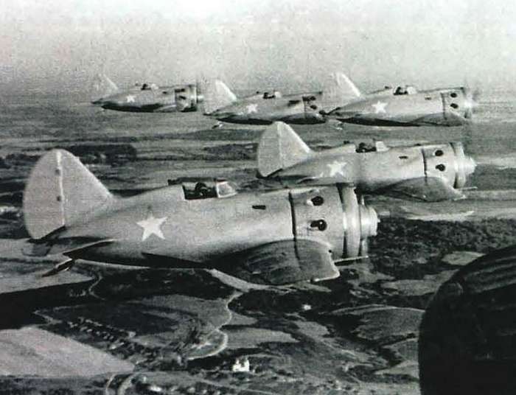
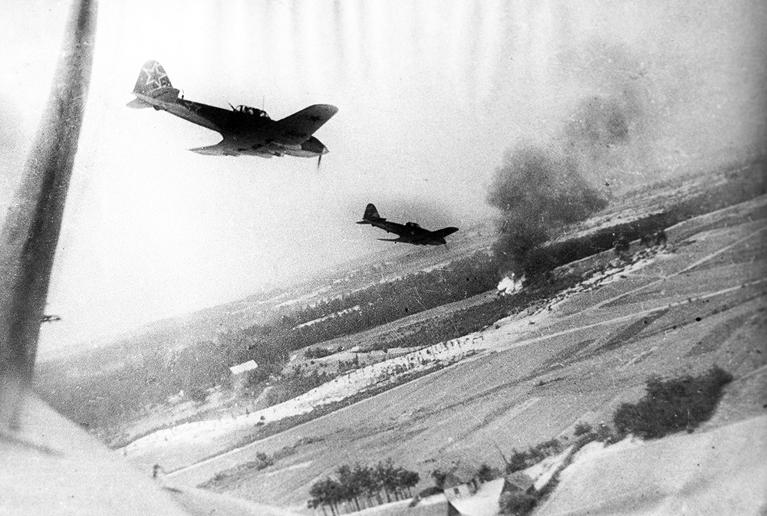
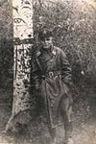
8 мая Азаров провёл свой последний бой. Воздушный поединок между эскадрильей Василия Солдатова и шестёркой "Мессершмиттов" завязался в районе станиц Абинской и Крымской. Как только "Мессеры" пошли на сближение, Азаров и другой опытный лётчик эскадрильи Мартынов меткими очередями подбили две вражеские машины, которые сразу вышли из боя. Но и фашистским лётчикам вскоре удалось поджечь самолёт Мартынова. Солдатов приказал ему по радио прыгать. Зная о пристрастии немцев расстреливать выбросившихся с парашютом советских пилотов, ведомый Мартынова ринулся сопровождать товарища до земли. Солдатов и Азаров остались один на один против четвёрки "Мессершмиттов". Комэск и его заместитель продолжают смело отбивать атаки превосходящего врага. Но немцы прорываются к самолёту командира и поджигают его. Солдатов выбрасывается с парашютом. Фашистские пилоты и на этот раз не изменили своим повадкам, пытаются расстрелять беспомощного парашютиста. Сергей Азаров яростно их атакует, пытаясь отогнать от командира. Заметив, что две фашистских машины всё же прорвались к Солдатову, он бросает самолёт между ними и спускающимся на парашюте комэском. Прикрыв своей машиной товарища, Азаров принял на себя их огонь со всех стволов. Подбитый самолёт загорелся и стал падать. На Сергее тоже вспыхнула одежда, он смог открыть фонарь кабины и выбросился с парашютом. Падением сбить пламя с одежды не удалось, с горящим парашютом он огненным комом понёсся к земле. Сергея подобрали наши пехотинцы. Он был уже почти без чувств, и всё же спросил о командире. Ему ответили, что с товарищем всё в порядке, что он приземлился и жив. Но вряд ли Сергей слышал эти слова, он уже потерял сознание. Три дня врачи боролись за его жизнь. Но слишком тяжелы были раны и ожоги, чтобы выжить.

Ранее пионерская дружина нашей школы носила имя С.С.Азарова. Школой организованы были встречи с сестрой Сергея Семеновича Полиной Семеновной.
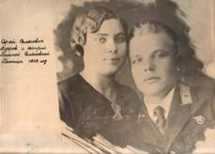

В 1970 году поисковые отряды школы №5 выступили с инициативой о присвоении имени С.С.Азарова улицы в ст. Ахтырской. Улица имени С.С.Азарова в пгт. Ахтырский носит это имя и сейчас.
Ко дню открытия памятника С.С.Азарова на территории «Брянского машиностроительного завода» школа №5 организовала доставку 100 кустов роз (Н.М.Давыдова, З.М.Беленюк, педагогические работки школы).
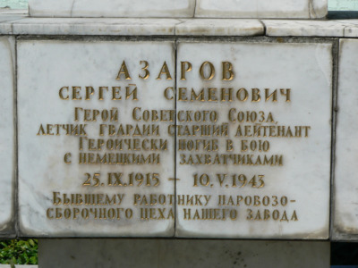
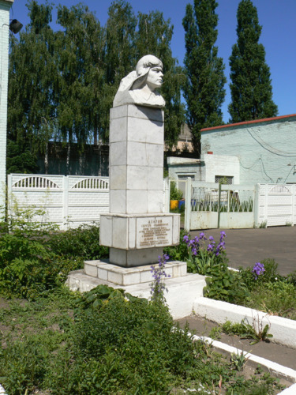
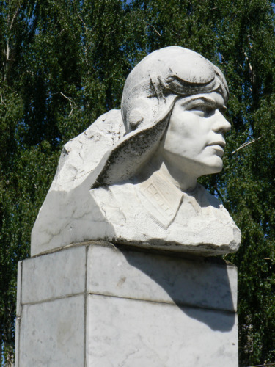

10 мая 1943 года лётчик скончался от полученных ожогов. С. С. Азаров похоронен в ст. Ахтырской Абинского района Краснодарского края.

